附件1：

肇庆市气象局直接落地项目“双容双承诺”
行政审批服务工作指引

一、防雷装置设计审核办事指引
（一）设立依据
1.《国务院关于优化建设工程防雷许可的决定》（国发〔2016〕39号）第一条（一）（二）（三）；
2.《国务院对确需保留的行政审批项目设定行政许可的决定》（国务院令第412号）第三百七十八条；
3.《中华人民共和国气象法》（2016年主席令第23号修订）第三十一条；
4.《气象灾害防御条例》（国务院令第570号）第二十三条；
5.《防雷减灾管理办法》（中国气象局令第24号）第十五条、第十六条、第十七条、第十八条；
6.《防雷装置设计审核和竣工验收规定》（中国气象局令第21号）第二条、第四条、第七条、第十五条；
7.《广东省人民政府关于印发广东省企业投资项目分类管理和落地便利化改革实施方案的通知》（粤府〔2018〕127号）全文；
8.《广东省防御雷电灾害管理规定》（粤府〔1999〕21号）第九条。
（二）办理条件
符合以下全部条件的可以提出申请：
1.油库、气库、弹药库、化学品仓库、烟花爆竹、石化等易燃易爆建设工程和场所，雷电易发区内的矿区、旅游景点或者投入使用的建（构）筑物、设施等需要单独安装雷电防护装置的场所，以及雷电风险高且没有防雷标准规范、需要进行特殊论证的大型项目；
2.房屋建筑工程和市政基础设施工程中含有油库、气库、弹药库、化学品仓库、烟花爆竹、石化等易燃易爆附属工程；
3.设计单位具备相应建设、公路、水路、铁路、民航、水利、电力、核电、通信等专业工程设计资质；
4.设计符合《建筑物防雷设计规范》（GB50057-2010）及其他国家现行有关标准和规范的规定；
5.新建、改建、扩建工程的防雷装置必须与主体工程同时设计；
注：默认情形满足1、2、3、5项条件即可。告知承诺情形除了满足以上全部条件，还需满足以下条件才可以提出申请：
防雷装置设计文件由申请单位自主或委托中介服务（审图）机构依据规范进行技术评价。
（三）办理材料
1.防雷装置设计审核申请书；
2.设计单位资质证；
3.防雷装置施工图设计说明、施工设计图纸；
4.授权委托书（若有）。
（四）办理时限
法定办结期限：20个工作日，承诺办结期限：3个工作日（审批部门委托技术服务机构开展防雷装置设计技术评价（8个工作日）的时限不包括在内。）。
（五）办理流程
1.申请。申请人登录广东省政务服务网肇庆市气象局网上服务窗口提出申请，上传电子材料。
2.受理。窗口工作人员对材料进行预审，在规定时间内提出预审意见，作出预受理决定。申请材料齐全且符合法定形式的，予以受理，出具《受理通知书》和《材料接收通知书》；申请材料不全或不符合法定形式的，一次性告知补正材料并出具《补正通知书》；申请事项不符合受理条件的，不予受理，出具《不予受理通知书》。网上申报预审通过后，申请人按约定方式自行向肇庆市行政服务大厅综合窗口提交纸质材料或邮寄方式送达申请材料，窗口受理人员当场与网上电子材料审核无误后予以正式受理。审批部门在1个工作日内进入特殊流程（委托技术评价机构进行防雷装置设计技术评价，8个工作日）进行挂起后暂停计时，特殊流程不计入承诺时限。特殊流程结束后重新进入原审批流程。
3.审查。审查人员对材料进行审查，提出审查意见。
4.决定。决定人作出许可决定。
5.办结。作出予以许可决定，出具《防雷装置设计核准意见书》；作出不予许可决定，出具《防雷装置设计审核修改通知书》。
6.证件送达。申请人到肇庆市行政服务大厅窗口领取办理结果或邮寄方式送达。
（六）咨询服务
咨询服务电话:0758-2280532，邮箱：zqqx_faguike@163.com。

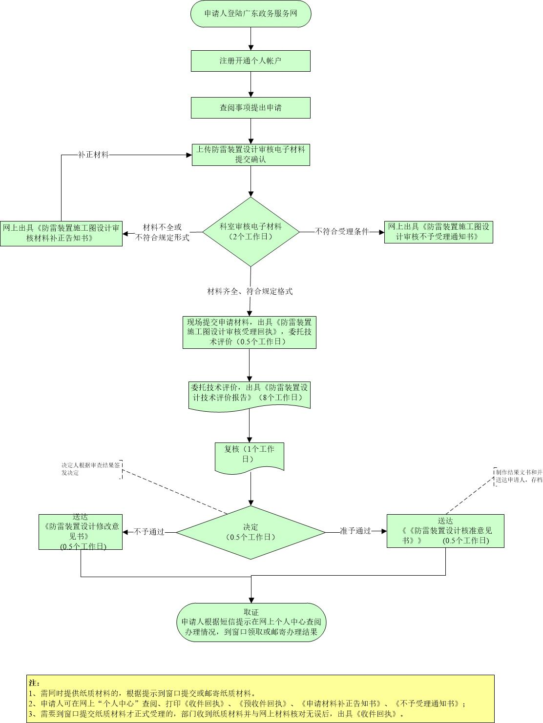

防雷装置设计审核办理流程图
二、防雷装置竣工验收
（一）设立依据
1.《国务院关于优化建设工程防雷许可的决定》（国发〔2016〕39号）第一条（一）（二）（三）；
2.《国务院对确需保留的行政审批项目设定行政许可的决定》（国务院令第412号）第三百七十八条；
3.《中华人民共和国气象法》（2016年主席令第23号修订）第三十一条；
4.《气象灾害防御条例》（国务院令第570号）第二十三条；
5.《防雷减灾管理办法》（中国气象局令第24号）第十五条、第十六条、第十七条、第十八条；
6.《防雷装置设计审核和竣工验收规定》（中国气象局令第21号）第二条、第四条、第七条、第十五条；
7.《广东省人民政府关于印发广东省企业投资项目分类管理和落地便利化改革实施方案的通知》（粤府〔2018〕127号）全文；
8.《广东省防御雷电灾害管理规定》（粤府〔1999〕21号）第九条。
（二）办理条件
符合以下全部条件的个人和企业可以提出申请：
1.防雷装置设计已通过市(县、区）气象主管机构审核，取得《防雷装置设计核准意见书》；
2.新建、改建、扩建工程的防雷装置必须与主体工程同时施工，施工单位具备国家规定的相应资质；
3.按照经审核批准的施工图施工，施工记录完整，且通过具备防雷装置检测资质机构的检测，各分项工程质量验收符合《建筑物防雷工程施工与质量验收规范》（GB50601—2010）和其他国家现行技术规范标准；
4.安装的防雷产品技术参数与设计报审阶段一致。
（三）办理材料
1.防雷装置竣工验收申请书；
2.施工单位的资质证；
3.防雷装置竣工图纸；
4.授权委托书（若有）。
（四）办理时限
法定办结期限：10个工作日，承诺办结期限：3个工作日（审批部门委托技术服务机构开展防雷装置竣工检测、现场勘验（8个工作日）的时限不包括在内。）。
（五）办理流程
1.申请。申请人登录广东省政务服务网肇庆市气象局网上办事窗口提出申请，上传电子材料。
2.受理。窗口工作人员对材料进行预审，在规定时间内提出预审意见，作出预受理决定。材料齐全且符合法定形式的，予以受理，出具《受理通知书》和《材料接收通知书》；申请材料不全或不符合法定形式的，一次性告知补正材料并出具《补正通知书》；申请事项不符合受理条件的，不予受理，出具《不予受理通知书》。网上申报预审通过后，申请人按约定方式自行向肇庆市行政服务大厅综合窗口提交纸质材料或邮寄方式送达申请材料，窗口受理人员当场与网上电子材料审核无误后予以正式受理。审批部门在1个工作日内进入特殊流程，特殊流程结束后重新进入原审批流程。（特殊流程：①委托检测：审批部门委托防雷装置检测机构进行竣工检测；②现场核验：现场验收人员对申报项目进行现场核验，出具现场验收意见。共计8个工作日，不计入承诺审批时限。）
3.审查。审查人员对材料进行审核，提出审核意见。
4.决定：决定人作出许可决定。
5.办结：作出许可决定的，出具《防雷装置验收意见书》；作出不予许可决定的，出具《防雷装置整改通知书》。
6.证件送达：申请人到肇庆市行政服务大厅窗口领取办理结果或邮寄方式送达。
（六）咨询服务
咨询服务电话:0758-2280532，邮箱：zqqx_faguike@163.com。

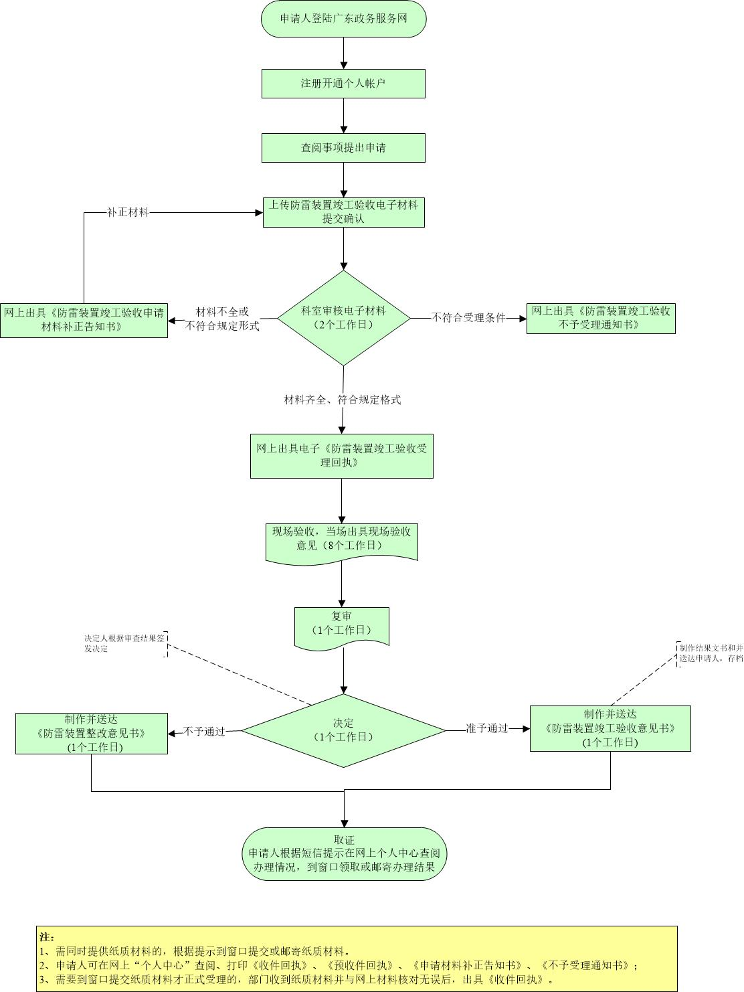

防雷装置竣工验收办理流程图

附件2

肇庆市气象局直接落地项目“双容双承诺”
监督检查重点事项表

序号 | 检查对象 | 检查项目 | 检查依据 | 检查内容 | 检查方式
1 | 油库、气库、弹药库、化学品仓库、烟花爆竹、石化等易燃易爆建设工程和场所，雷电易发区内的矿区、旅游景点或者投入使用的建（构）筑物、设施等需要单独安装雷电防护装置的场所，以及雷电风险高且没有防雷标准规范、需要进行特殊论证的大型项目 | 雷电防护情况 | 《中华人民共和国气象法》（主席令第23号2016年修订）第三十一条 | 防雷装置设计单位是否具有国家规定的资质 | 查阅资料，现场检查
 |  |  |  | 防雷装置施工图纸是否经技术机构图审
 |  |  |  | 防雷装置施工图纸图审技术机构是否具有防雷装置检测资质
 |  |  |  | 防雷装置施工单位资质情况
 |  |  |  | 防雷装置安装情况
2 |  | 防雷行政许可情况 | 1.《防雷减灾管理办法》（中国气象局令第24号2013年修改）第十五、十七条  2.《国务院关于优化建设工程防雷许可的决定》（国发〔2016〕39号）第一条（一）（二）（三）  3.《气象灾害防御条例》（国务院令第570号（2017年修订））第二十三条  4.《国务院对确需保留的行政审批项目设定行政许可的决定》（2004年国务院令第412号）附件：国务院决定对确需保留的行政审批项目设定行政许可的目录  5. 《防雷装置设计审核和竣工验收规定》中国气象局令第21号第二十三条 | 防雷装置设计核准意见书 | 查阅资料
 |  |  |  | 防雷装置验收意见书
3 |  | 防雷装置检测情况 | 《防雷减灾管理办法》（中国气象局令第24号2013年修改）第十八、二十一、二十三条 | 防雷装置检测机构是否具有防雷检测资质 | 查阅资料
 |  |  |  | 防雷装置隐蔽记录
 |  |  |  | 新建防雷装置检测报告
4 | 涉及重大安全的投资项目 | 气候可行性论证或气象灾害风险安全评估完成情况 | 1.《气象灾害防御条例》第二十七条  2.《肇庆市气象灾害防御条例》第十二条 | 气候可行性论证报告或气象灾害风险安全评估报告 | 查阅资料
5 | 列入气象灾害防御重点单位的在建工程 | 组织架构情况 | 《广东省气象灾害防御重点单位气象安全管理办法》 | 确定气象灾害（雷电）应急管理人 | 查阅资料、询问有关人员
6 |  | 制度建设情况 |  | 制定单位气象灾害（雷电）防御应急预案 | 查阅资料
 |  |  |  | 制定单位气象灾害（雷电）防御应急演练计划
 |  |  |  | 制定单位气象灾害（雷电）防御巡查制度
7 |  | 应急处理情况 |  | 发生气象灾害（雷电）灾情及时收集，且报告当地政府有关主管机构 | 查阅资料，现场检查
 |  |  |  | 每年按照应急预案至少组织一次本单位的气象灾害（雷电）防御应急演练活动
 |  | 日常管理情况 |  | 配备气象灾害（雷电）预警信息接收终端，运作正常 | 查阅资料，现场检查
8 |  |  |  | 做好单位气象灾害（雷电）隐患点普查，且制作隐患点标识示意图
 |  |  |  | 明确气象灾害（雷电）应急场所，设置醒目的安全标志或指示牌
 |  |  |  | 按照单位制定的气象灾害（雷电）防御定期巡查制度，开展巡查并做好巡查记录
 |  |  |  | 落实气象灾害（雷电）防御设施、装置、器材等的定期检测和维护保养工作
 |  |  |  | 对巡查、检查等发现的安全隐患及时落实整改
 |  |  |  | 建立气象灾害（雷电）防御工作档案管理制度并做好档案及时归档和保存
9 |  | 宣教培训情况 |  | 每年组织开展向本单位职工的气象灾害（雷电）防御科普宣传和法律法规宣贯 | 查阅资料
 |  |  |  | 开展气象灾害（雷电）防御知识培训，对相关岗位的员工每年至少培训一次，新员工上岗前接受气象灾害（雷电）防御知识培训

